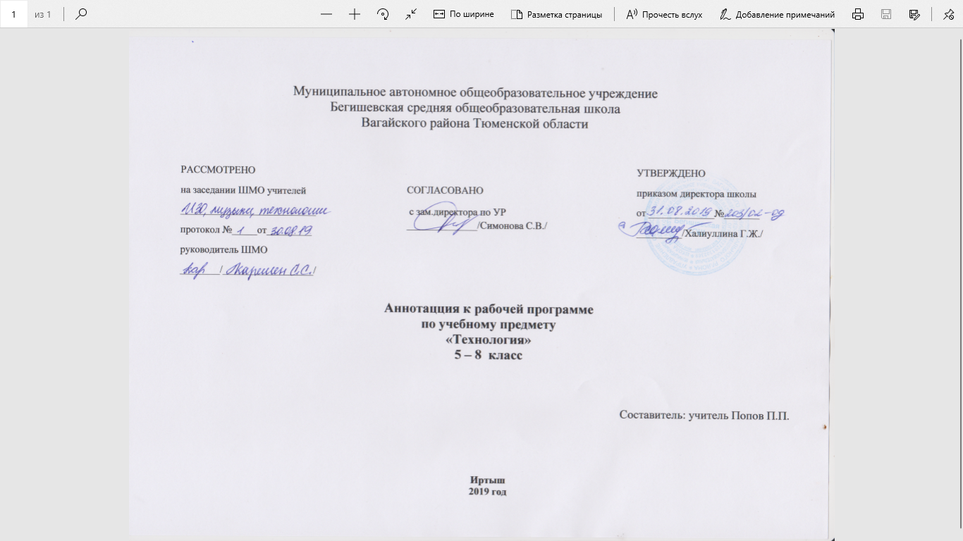
Аннотация
к рабочей программе по технологии
5-8 классы
Рабочая программа по технологии для основной школы предназначена для учащихся 5-8 классов изучающих предмет «Технология».
Данная рабочая программа по технологии для 5-8 классов составлена в соответствии с положениями Федерального государственного образовательного стандарта основного общего образования второго поколения, на основе примерной Программы основного общего образования по технологии, федерального перечня учебников, рекомендованных к использованию в образовательном процессе в образовательных учреждениях, базисного учебного плана.
Программа разработана на основании следующих нормативно-правовых документов:
- Закон РФ «Об образовании в Российской Федерации» от 29 декабря 2012 года № 273- ФЗ;
- Порядок организации и осуществления образовательной деятельности по основным общеобразовательным программам - образовательным программам начального общего, основного, общего и среднего общего образования (утвержден приказом Минобрнауки России от 30.08.2013 № 1015;
- Приказ Минобрнауки России от 17 декабря 2010г. № 1897 «Об утверждении федерального государственного образовательного стандарта основного общего образования»;
- Приказ Минобразования РФ от 5 марта 2004 г. N 1089 "Об утверждении федерального компонента государственных образовательных стандартов начального общего, основного общего и среднего (полного) общего образования";
- Приказ Министерства образования и науки Российской Федерации от 31.12.2015г. № 1577 «О внесении изменений в федеральный государственный образовательный стандарт основного общего образования, утвержденный приказом Министерства образования и науки Российской Федерации от 17 декабря 2010г. № 1897»;
- Приказ Минобрнауки России от 07.06.2017 N 506 "О внесении изменений в федеральный компонент государственных образовательных стандартов начального общего, основного общего и среднего (полного) общего образования, утвержденный приказом Министерства образования Российской Федерации от 5 марта 2004 г. N 1089";
- Устав МАОУ Бегишевская СОШ;
- Авторская программа;
- Учебный план МАОУ Бегишевской СОШ.

Учебно-методическое обеспечение учебного предмета:
Основная литература:
1. Синица Н.В., Симоненко В.Д. Технология. Технологии ведения дома. 5 класс: учебник для учащихся общеобразовательных организация / Н.В. Синица, В.Д. Симоненко. - М.: Вентана-Граф, 2015.
2. Синица Н.В., Симоненко В.Д. Технология. Технологии ведения дома. 6 класс: учебник для учащихся общеобразовательных организация / Н.В. Синица, В.Д. Симоненко. - М.: Вентана-Граф, 2016.
3. Синица Н.В., Симоненко В.Д. Технология. Технологии ведения дома. 7 класс: учебник для учащихся общеобразовательных организация / Н.В. Синица, В.Д. Симоненко. - М.: Вентана-Граф, 2017.
4. Симоненко В.Д. Технология: 8 класс: учебник для учащихся общеобразовательных организаций / В.Д. Симоненко, А.А. Электров. - М.: Вентана-Граф, 2018.
Дополнительная литература:
1. Власова А.А., Карельская Л.В., Ефременко Л.В. Рукоделие в школе. Практическое пособие. — СПб: ТОО «Диамант», ТОО «Фирма ЛЮКСИ», 2016.
2. Жилевска Т. Полный курс кройки и шитья. Конструирование модной одежды. Издательство: Эскимо, 2017.
3. Жукова И.А., Снытко Н.А. Ручная вышивка. Издательство: Эскоми, 2014.
4. Сюткина О.Е., Сюткин П.О. Непридуманная история русской кухни. Издательство: АСТ, 2011.
5. Туми Л. Фантазии из ткани. Вышивка, вязание, шитье, аппликация, рисунок по ткани. Издательство: Контэнт, 2011.
6. Жадаева А.В. Технология. Творческие проекты. Организация работы. ФГОС. Издательство: Учитель, 2017.

Рабочая программа содержит планируемые результаты освоения учебного предмета, содержание учебного предмета, тематическое планирование с указанием количества часов на освоение каждой темы.
На изучение предмета в 5-7 классах отводится 2 часа в неделю, итого 5 класс - 68 часов за учебный год, 6 класс – 68 часов за учебный год, 7 класс – 68 часов за учебный год. На изучение предмета в 8 классе отводится 1 час в неделю, итого -34 часа за учебный год.

Программа учитывает актуальные задачи воспитания, обучения и развития компетенций обучающихся и условия, необходимые для развития их личностных и познавательных качеств, а также психологические, возрастные и другие особенности обучающихся.
С учетом общих требований федерального государственного образовательного стандарта основного общего образования второго поколения изучение предметной области «Технология» должно обеспечить:
- развитие инновационной творческой деятельности обучающихся в процессе расширения прикладных учебных задач;
- активное использование знаний, полученных при изучении других учебных предметов, и сформированных универсальных учебных действий;
- совершенствование умений осуществлять учебно-исследовательскую и проектную деятельность;
- формирование представление о социальных и этических аспектах научно-технического процесса;
- формирование способности придавать экологическую направленность любой деятельности, проекту; демонстрировать экологическое мышление в разных формах деятельности.
В процессе обучения технологии учащиеся: познакомятся:
• с предметами потребления, потребительной стоимостью продукта труда, материальным изделием или нематериальной услугой, дизайном, проектом, конструкцией;
• с механизацией труда и автоматизацией производства; технологической культурой производства;
• с информационными технологиями в производстве и сфере услуг; перспективными технологиями;
• с функциональными и стоимостными характеристиками предметов труда и технологий; себестоимостью продукции; экономией сырья, энергии, труда;
• с производительностью труда; реализацией продукции;
• с экологичностью технологий производства;
• с понятием о научной организации труда, средствах и методах обеспечения безопасности труда;
• культурой труда, технологической дисциплиной, этикой общения на производстве.
овладеют:
• навыками созидательной, преобразующей, творческой деятельности;
• навыками чтения и составления технической и технологической документации, измерения параметров технологического процесса и продукта труда, выбора, моделирования, конструирования, проектирования объекта труда и технологии с использованием компьютера;
• основными методами и средствами преобразования и использования материалов, энергии и информации, объектов социальной и природной среды;
• умением распознавать и оценивать свойства конструкционных и природных поделочных материалов;
• умением ориентироваться в назначении, применении ручных инструментов и приспособлений;
• навыками подготовки, организации и планирования трудовой деятельности на рабочем месте; соблюдения культуры труда;
• навыками организации рабочего места.

В рабочей программе учебный курс представлен следующими разделами:
№ | Основные блоки (разделы) | Количество часов по классам
 |  | 5 кл. | 6 кл. | 7 кл. | 8 кл.
1 | Технология обработки древесины.  Элементы машиноведения. | 28 | 28 | 26 | -
2 | Технология обработки металла.  Элементы машиноведения. | 16 | 14 | 22 | -
3 | Культура дома: ремонтно-строительные работы. | 10 | 8 | 6 | 3
4 | Информационные технологии | 4 | 4 | -
5 | Домашняя экономика |  |  |  | 11
6 | Электричество в вашем доме |  |  |  | 13
4 | Профессиональное самоопределение | - | - | -
5 | Радиоэлектроника. Цифровая электроника и элементы ЭВМ | - | - | - | -
6 | Технология обработки конструкционных материалов. | - | - | - | -
7 | Творческий проект | 10 | 12 | 14 | 7
 | Всего за год: | 68 | 68 | 68 | 34

Периодичность и формы текущего контроля и промежуточной аттестации
Рабочая программа по технологии в 5-8 классах подразумевает использование таких организационных форм проведения уроков, как:
- урок «открытия» нового знания;
- урок отработки умений и рефлексии;
- урок общеметодологической направленности;
- урок развивающего контроля;
- урок – исследование (урок творчества);
- лабораторно-практическая работа;
- практическая работа;
- творческая работа;
- урок – презентация;
- парковый урок.
Все разделы программы содержат основные теоретические сведения, лабораторно-практические и практические работы. При этом предполагается, что перед выполнением практических работ учащиеся должны освоить необходимый минимум теоретического материала. Основная форма обучения - учебно-практическая деятельность. Приоритетными методами являются упражнения, лабораторно-практические и практические работы.
При обучении технологии используются межпредметные связи. Это связи с:
- алгеброй и геометрией при проведении расчетных операций и графических построений;
- химией при изучении свойств конструкционных и текстильных материалов, пищевых продуктов;
- физикой при изучении механических характеристик материалов, устройства и принципов работы машин, механизмов приборов, видов современных технологий;
- историей и искусством при изучении технологий художественно-прикладной обработки материалов. При этом возможно проведение интегрированных занятий в рамках отдельных разделов.
Новизной данной программы является новый методологический подход, направленный на здоровьесбережение школьников. Эта задача может быть реализована, прежде всего, при изучении раздела «Кулинария», где обучающиеся знакомятся с правилами обработки и хранения различных видов продуктов, учатся определять доброкачественность блюд и продуктов, знакомятся с пищевой ценностью продуктов питания, витаминами, правилами рационального и здорового питания; правилами этикета. В данный раздел включены лабораторно-практические работы по определению качества пищевых продуктов как органолептическими, так и лабораторными методами с использованием химических реагентов экспресс-лаборатории. Эти занятия способствуют формированию у школьников ответственного отношения к своему здоровью, поскольку часто неправильное питание приводит к большому количеству серьезных заболеваний, связанных с нарушением обмена веществ.
При изучении раздела «Создание изделий из текстильных материалов» у учащихся закладываются умения строить, правильно оформлять, понимать и читать чертежи. Учащиеся выполняют эскизы, знакомятся с типами линий. При моделировании швейного изделия учащиеся изучают закономерности цвета, пропорции человека, закономерности композиции. Тема «Свойства текстильных материалов» знакомит учащихся с новыми разработками в текстильной промышленности: волокнами, тканями и неткаными материалами, обладающими принципиально новыми технологическими, эстетическими и гигиеническими свойствами.
Изучая раздел «Художественные ремесла», обучающиеся узнают историю возникновения и развития художественных промыслов, знакомятся с различными видами декоративно-прикладного искусства народов нашей страны и традиционными видами рукоделия, исследуют творчество народных умельцев своего края, знакомятся с традициями, обрядами, семейными праздниками своей области.
При изучении раздела «Современное производство и профессиональное самоопределение» выпускник получит возможность научиться планировать профессиональную карьеру, рационально выбирать пути продолжения образования или трудоустройства, ориентироваться в информации по трудоустройству и продолжению образования, оценивать свои возможности и возможности своей семьи для предпринимательской деятельности.
В разделах «Семейная экономика» и «Технологии домашнего хозяйства» учащиеся знакомятся с различными видами трудовой деятельности, углубляют свое представление о мире профессий, учатся вести домашнюю бухгалтерию, изучают правила покупки товаров, получают информацию о рациональном планировании бюджета и формируют навыки ведения домашнего хозяйства.
Изучая раздел «Электротехника» учащиеся знакомятся с источниками тока, узнают о потребителях тока, элементах управления и их условных обозначениях на электрических схемах, о последовательном, параллельном, смешанном соединении потребителей в электрической цепи. Приобретенные знания и умения они могут использовать в практической деятельности и повседневной жизни для безопасной эксплуатации электротехнических и электробытовых приборов; оценки возможности подключения различных потребителей электрической энергии к квартирной проводке; осуществления сборки электрических цепей простых электротехнических устройств по схемам.
В содержании данного курса сквозной линией проходит экологическое воспитание и эстетическое развитие учащихся при оформлении различных изделий: от кулинарных блюд до изделий декоративно-прикладного искусства.
При изучении всего курса у учащихся формируются устойчивые безопасные приемы труда.
Все это позволяет реализовать современные взгляды на предназначение, структуру и содержание технологического образования.

